Optimización de un modelo de ensamble
Selección de características y ajuste de hiperparámetros sobre Random Forest

1. El problema y los datos
Trabajé con el dataset Breast Cancer Wisconsin (Diagnostic), del repositorio UCI. Viene incluido en scikit-learn como load_breast_cancer, así que no hace falta descargar nada. Son 569 observaciones y 30 variables predictoras.
Cada fila es una muestra de tejido de una paciente. Las variables son mediciones tomadas de la imagen de una punción con aguja fina: radio, textura, perímetro, área, concavidad y otras. De cada medición se reportan tres valores, la media, el error estándar y el peor valor, y por eso salen 30 columnas.
La variable objetivo es el diagnóstico, con 0 para maligno (212 casos) y 1 para benigno (357 casos).

Métrica principal
Elegí el F1 de la clase maligna en lugar de accuracy. La razón es que el 62.7 por ciento de los casos son benignos, así que un modelo que dijera siempre benigno alcanzaría 62.7 por ciento de accuracy sin detectar un solo tumor maligno. Ese número se vería bien y el modelo sería inútil.
En este problema los dos errores no cuestan lo mismo. Un falso negativo significa mandar a casa a alguien con un tumor maligno. Un falso positivo genera un susto y estudios adicionales, pero se corrige. F1 combina recall y precision sobre la clase maligna, que es la que importa clínicamente.
Como métrica complementaria usé ROC-AUC, porque mide la capacidad de separar las clases sin depender del umbral de decisión.
Un detalle que tuve que corregir: scikit-learn interpreta scoring igual a f1 como el F1 de la clase 1, que aquí es benigno. Como mi métrica es la maligna, que es la clase 0, definí un scorer propio con make_scorer(f1_score, pos_label=0). Sin eso, la búsqueda habría estado optimizando una métrica distinta a la que reporto.

2. Preparación de los datos
Revisé el dataset y no tiene valores faltantes ni filas duplicadas. Todas las variables son numéricas continuas. Sí hay diferencias grandes de escala, por ejemplo el área media ronda 650 y la dimensión fractal está en 0.06, así que incluí un StandardScaler dentro del pipeline.
Dividí en 80 por ciento de entrenamiento y 20 por ciento de prueba, con la semilla fija en 42 y estratificación para conservar la proporción de clases. Quedaron 455 observaciones de entrenamiento y 114 de prueba, de las cuales 42 son malignas.

3. Modelo base
Usé Random Forest con los parámetros predeterminados de scikit-learn, fijando únicamente la semilla. Obtuvo un F1 de 0.9398 y un ROC-AUC de 0.9939, con las 30 variables y 0.19 segundos de entrenamiento. Ese es el punto de comparación para todo lo demás.

4. Selección de características
Antes de reducir revisé la correlación entre variables y encontré varias parejas por encima de 0.99. Tiene sentido, porque radio, perímetro y área describen prácticamente la misma propiedad geométrica.
Apliqué SelectFromModel usando las importancias del propio Random Forest, con el umbral puesto en la mediana, lo que conserva la mitad de las variables. El criterio es cuánto reduce cada variable la impureza de Gini cuando se usa para dividir un nodo.
Elegí esta técnica en vez de PCA porque quería conservar la interpretación. Con PCA los componentes son combinaciones de todas las variables originales, así que ya no se podría decir qué medición concreta pesó más en el diagnóstico. En un contexto médico eso importa.
El selector va dentro del pipeline, de modo que se ajusta solo con los datos de entrenamiento en cada fold y no hay fuga de información hacia el conjunto de prueba.
Se quedó con 15 de las 30 variables. Las que descartó son casi todas las columnas de error estándar, que aportan poco frente a las medias y los peores valores.

Tabla 1. Modelo base frente a modelo con selección
Configuración | Número de características | F1 (maligno) | ROC-AUC | Tiempo (s)
Modelo base | 30 | 0.9398 | 0.9939 | 0.19
Modelo con selección | 15 | 0.9398 | 0.9914 | 0.44

La reducción eliminó la mitad de las variables y el F1 quedó exactamente igual. No cambió ni una sola clasificación. El ROC-AUC bajó 0.0025, una diferencia despreciable.
Algo que no esperaba es que el modelo reducido tardara más que el base. Es porque el selector tiene que entrenar un Random Forest adicional para calcular las importancias, y con solo 569 filas ese costo pesa más que el ahorro de usar menos variables. Con miles de variables la relación se invertiría.

5. Ajuste de hiperparámetros
Usé GridSearchCV con validación cruzada estratificada de 5 particiones, optimizando la misma métrica principal. Probé 162 combinaciones, que son 810 entrenamientos en total, y la búsqueda tardó 74 segundos.

Tabla 2. Hiperparámetros explorados
Hiperparámetro | Valores explorados | Mejor valor
n_estimators | 100, 300, 500 | 300
max_depth | None, 5, 10 | 5
min_samples_split | 2, 5, 10 | 10
max_features | sqrt, 0.5 | sqrt

Estrategia de validación: StratifiedKFold con 5 particiones, métrica de selección F1 de la clase maligna. El mejor F1 en validación cruzada fue 0.9440.
Usé validación cruzada y no una sola división de validación porque con pocos datos el resultado depende demasiado de qué observaciones cayeron en cada lado. Entrenando y evaluando cinco veces sobre particiones distintas y promediando, la estimación tiene menos varianza y refleja mejor lo que pasaría con datos nuevos.
El conjunto de prueba lo dejé sin tocar hasta el final. Si hubiera elegido los hiperparámetros mirando su desempeño en prueba, ese número ya no mediría generalización sino qué tan bien ajusté el modelo a ese conjunto en particular.
Al revisar las mejores configuraciones noté que la desviación estándar entre folds es mayor que la diferencia entre configuraciones. Eso significa que varias son equivalentes entre sí y que la ganadora lo es por márgenes que caen dentro del ruido.

6. Resultados

Tabla 3. Comparación de los tres modelos
Modelo | F1 (maligno) | ROC-AUC | Recall (maligno) | Características | Tiempo (s)
Base | 0.9398 | 0.9939 | 0.9286 | 30 | 0.19
Reducido | 0.9398 | 0.9914 | 0.9286 | 15 | 0.44
Optimizado | 0.9398 | 0.9924 | 0.9286 | 15 | 0.73

Los tres modelos se evaluaron sobre la misma partición de prueba, con la misma semilla y las mismas métricas.
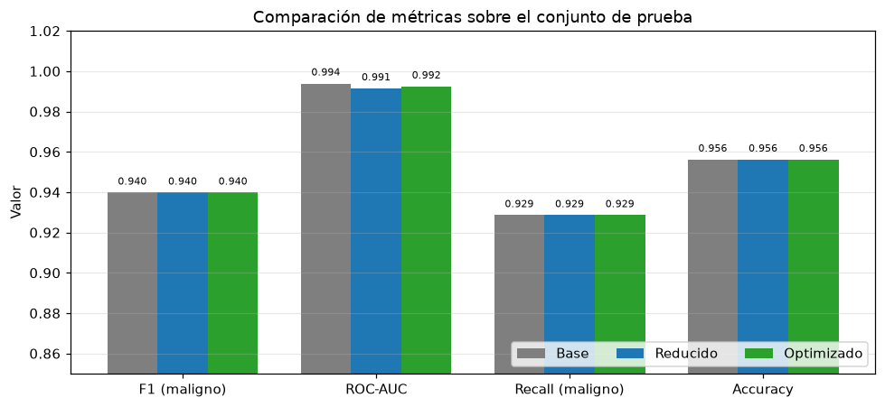
Figura 1. Comparación de métricas sobre el conjunto de prueba.
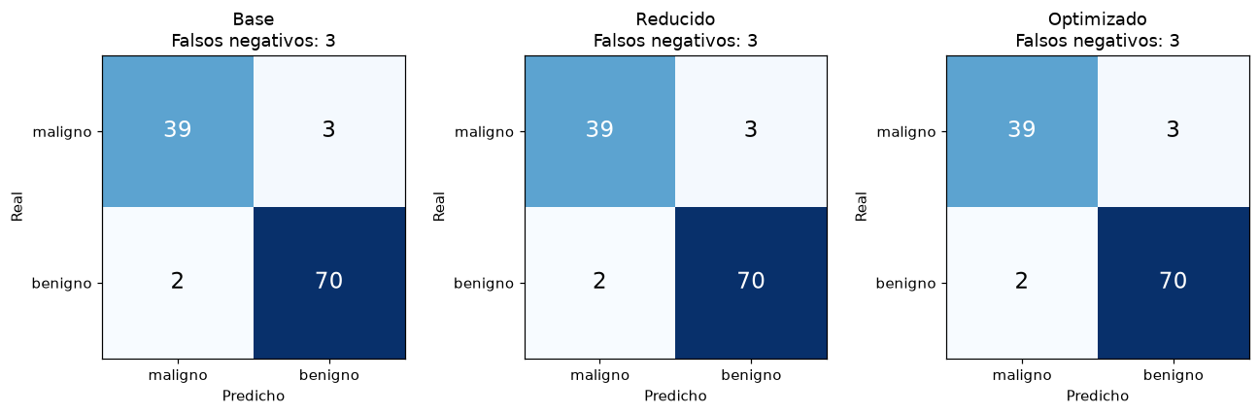
Figura 2. Matrices de confusión. El falso negativo, que es la casilla de tumor maligno clasificado como benigno, es el error crítico en este problema.

7. Análisis
Lo primero que salta es que las tres configuraciones dan exactamente el mismo F1. No cambió ni una clasificación entre una y otra. El ROC-AUC del modelo optimizado incluso quedó por debajo del base.
La búsqueda reportó 0.9440 en validación cruzada, pero eso no se tradujo en ninguna ventaja sobre el conjunto de prueba. Es justamente el motivo por el que ese conjunto se reserva: el desempeño en validación está optimizado para esos folds concretos y parte de la ventaja no generaliza.
Sobre el costo, la búsqueda implicó 810 entrenamientos y 74 segundos frente a menos de 0.2 segundos del modelo base, todo para una ganancia de cero en la métrica principal. Aquí el gasto es tolerable porque son 569 filas, pero con millones de registros la misma búsqueda podría tardar horas y la decisión de si vale la pena sería mucho menos obvia.
Sobre la interpretabilidad, el modelo reducido usa 15 variables originales, todas con significado físico directo. Si hubiera usado PCA el desempeño probablemente sería parecido, pero habría perdido esa trazabilidad.
Sobre el escalamiento, Random Forest no es sensible a él porque divide por umbrales y un umbral funciona igual en cualquier unidad. Dejé el StandardScaler en el pipeline por consistencia y porque permitiría cambiar a un modelo que sí lo necesite, como SVM o regresión logística, sin rehacer la estructura. En este caso concreto no aporta nada a las métricas.
Sobre el sobreajuste, Random Forest alcanza un F1 cercano a 1.0 en entrenamiento casi por construcción, así que ese número no sirve para diagnosticar nada. Lo que sí revisé fue la estabilidad entre folds, que salió buena, y que el resultado en prueba coincidiera con lo estimado por validación cruzada. Queda un riesgo adicional: al haber probado 162 configuraciones y quedarme con la mejor hay sesgo de selección, y por eso la evaluación final sobre datos nunca vistos es necesaria.

8. Conclusión
Lo que más efecto tuvo fue la selección de características, aunque no por subir la métrica sino por mantenerla idéntica usando la mitad de las variables. Eso reduce cuántas mediciones hacen falta por paciente y hace el modelo más fácil de revisar.
El modelo optimizado no superó al base. Los tres obtuvieron el mismo F1, el mismo recall y la misma accuracy, y en ROC-AUC el base quedó ligeramente arriba. La mejora costó 810 entrenamientos y no se reflejó en nada medible.
Recomendaría el modelo reducido con parámetros predeterminados. Iguala al base con la mitad de las variables y sin pagar el costo de la búsqueda. Dicho eso, los hiperparámetros que salieron, max_depth en 5 y min_samples_split en 10, producen árboles más regularizados, y si el modelo fuera a aplicarse sobre una población distinta a la del entrenamiento preferiría esa versión aunque aquí no muestre ventaja.
Limitación del procedimiento: todos los resultados vienen de una sola partición con una sola semilla. El conjunto de prueba tiene 42 casos malignos, así que una sola clasificación distinta mueve el recall más de dos puntos. Con esa granularidad, que los tres modelos empaten puede deberse a equivalencia real o a que el conjunto es demasiado pequeño para distinguirlos.
Acción para una evaluación posterior: repetir el procedimiento completo con varias semillas, por ejemplo diez, y comparar la distribución de la métrica en lugar de un solo valor. Eso permitiría saber si las diferencias son reales o son ruido de muestreo, que es la pregunta que este experimento no puede responder. También me gustaría probar el ajuste del umbral de decisión en vez de dejarlo en 0.5, porque los falsos negativos son el error caro y la curva ROC muestra que hay margen para negociarlo.

